Pêcher

Pour une définition du mot « pêcher », voir l’article pêcher du Wiktionnaire.
Pour l’article homophone, voir Péché.
Prunus persica
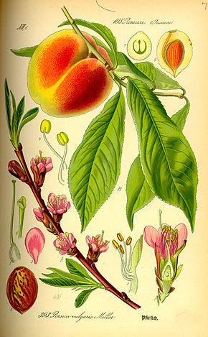
Classification
Règne | Plantae
Sous-règne | Tracheobionta
Division | Magnoliophyta
Classe | Magnoliopsida
Sous-classe | Rosidae
Ordre | Rosales
Famille | Rosaceae
Genre | Prunus
Nom binominal
Prunus persica
(L.) Batsch, 1801
Classification phylogénétique
Classification phylogénétique
Ordre | Rosales
Famille | Rosaceae
Sous-famille | Amygdaloideae
Le Pêcher, parfois appelé Pêcher commun, (Prunus persica (L.) Batsch) est une espèce d'arbresfruitiers de la famille des Rosaceae, cultivée pour son fruit comestible, la pêche.

Sommaire
[masquer]
- 1 Histoire
- 2 Répartition
- 3 Description
- 4 Classification des pêchers par les caractères de leurs fruits
  - 4.1 Fruit à peau duveteuse
  - 4.2 Fruit à peau lisse
  - 4.3 Pêche plate
- 5 Culture
- 6 Phytosanitaire
  - 6.1 Maladies
  - 6.2 Ravageurs
- 7 Synonymes
- 8 Le pêcher dans la tradition culturelle d'Asie Orientale
- 9 Articles connexes
- 10 Notes et références
- 11 Liens externes

Histoire[modifier | modifier le code]
§
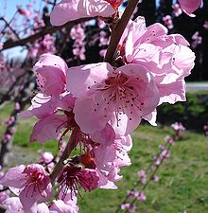
Fleurs de pêcher
En France, des noyaux de pêches ont été retrouvés parmi les vestiges archéologiques de l'époque gallo-romaine à Saintes (visibles au Musée archéologique). Le pêcher est cultivé depuis le Moyen Âge1. L'apparition de l'espalier au xviie siècle a contribué à l'extension de sa culture. À Versailles, dans le Jardin fruitier du Roi Soleil, il existait déjà une quarantaine de variétés différentes dont les noms évoquaient parfois les charmes féminins : « Téton de Vénus », « Belle de Chevreuse », « Grosse Mignonne ». Louis XIV était un grand amateur de pêche.
Le pêcher est un petit arbre cultivé depuis l'Antiquité dans le bassin méditerranéen. En se fondant sur la littérature classique, Hedrick2 (1919) avait conclu que le pêcher était arrivé en Grèce au ive siècle avant notre ère, en provenance de Perse. Toutefois, une découverte récente de restes de pêche datant duviie siècle avant notre ère, dans l'île de Samos, indique que le pêcher pourrait être arrivé plusieurs siècles plus tôt3.
Les Romains ne l'ont pas cultivé avant le ier siècle avant notre ère. À l'époque de Pline l'Ancien, les Romains cultivaient cinq variétés de pêchers qu'ils dénommaient malum persicum « pomme de Perse ». Le latin persicum a donné l'italien pesca, le français pêche et l'anglais peach. L'origine supposée persane explique aussi le nom spécifique donné par Linné, Prunus persica, « prunus de Perse ». Mais en fait, le pêcher est arrivé en Perse par la route de la soie en provenance de Chine.
Plusieurs noyaux de pêches retrouvés sur des sites archéologiques attestent de la consommation de pêches depuis le Néolithique. Sur les fouilles de Hemudu au Zhejiang des noyaux de pêches sauvages datant de 6000-7000 avant notre ère, ont été retrouvés4 et un site datant de la dynastie Shang (-1570, -1045) dans le Hebei a révélé deux noyaux de pêches semblables à ceux des pêches cultivées. Beaucoup d'autres noyaux ont été découverts dans les régions du sud de la Chine (Sichuan, Guizhou) dans la période pré-Qin (avant -221).
En ce qui concerne les écrits, il faut attendre le premier texte littéraire, le Classique des vers (shijing 詩經 ou livre des odes), composé entre le VIII et le III siècle avant notre ère, pour trouver les premières mentions du pêcher5(tao 桃).
Par contre, aucun caractère connu n'a été identifié6 pour désigner le pêcher dans les premières inscriptions oraculaires sur os (jiaguwen 甲骨文), ni aucun caractère sur bronze (jinwen 金文编). Le graphème le plus ancien est en style sigillaire (zhuanwen 篆文), employé sous la dynastie des Qin (-221, -206).
À la suite de missions de terrain de l'Académie des Sciences chinoise dans les années 1973-1976, il semblerait que le Tibet et le Gansu où les pêchers Prunus mira et P. kansuensis Rehd. sont indigènes, doivent être considérés comme un des centres d'origine des pêchers4.

